
ОБЩЕСТВО С ОГРАНИЧЕННОЙ ОТВЕТСТВЕННОСТЬЮ
«ЛАЗЕРТАГ»

ПАСПОРТ

Смоленск
ОБЩЕСТВО С ОГРАНИЧЕННОЙ ОТВЕТСТВЕННОСТЬЮ
«ЛАЗЕРТАГ»

ПАСПОРТ

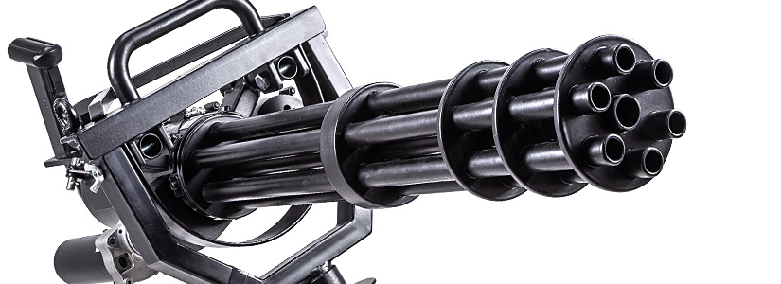

Игровой комплект «Minigun-134»
серии «ORIGINAL»

Смоленск


Уважаемый Покупатель!
ООО «ЛАЗЕРТАГ» приветствует Вас и благодарит за то, что Вы остановили свой выбор на нашей продукции, а также выражает уверенность в том, что приобретённое изделие принесёт Вам удовольствие и прослужит долго. Данный талон устанавливает гарантийную ответственность на изделие в объёме, предусмотренном Законом Российской Федерации «О защите прав потребителей».
Данный гарантийный талон действителен в течение 24 месяцев со дня покупки изделия при соблюдении условий гарантии.

- Контактная информация
Официальный сайт:
www.laserwar.ru

Электронная почта:
info@laserwar.ru
sale@laserwar.com
support@laserwar.com

_____________________
М.П. подпись

Версия оборудования: Серийный номер:

v.9 Smart RGB
v.10 X-GEN Wi-Fi
Prisma
ParallaX
OLED
Feedback

2
11

Дата покупки: _______________
- Назначение
Игровой комплект «Minigun-134» серии «ORIGINAL» - это светозвуковая винтовка, предназначенная для игры в лазертаг.
- Технические характеристики
Масса | 20 кг
Длина | 105 см
Тип аккумулятора | Li+;  7,4 V; 3000 mAh
Тип зарядного устройства | Автоматическое, Li+
Время автономной работы | До 30 ч.
Оптимальная дальность стрельбы | 300 м
Программное обеспечение

- Комплект поставки
№  п/п | Наименование | Единица измерения | Количество
1. | Светозвуковая винтовка | шт. | 1
2. | Паспорт изделия | шт. | 1

Информация о проведённых ремонтах в период гарантийного обслуживания (заполняется обслуживающим центром, выполняющим гарантийный ремонт)

Дата:__________________  Выполненные работы: _____________________________________________________________________  Печать сервисного центра | Дата:__________________  Выполненные работы: _____________________________________________________________________  Печать сервисного центра
Дата:__________________  Выполненные работы: _____________________________________________________________________  Печать сервисного центра | Дата:__________________  Выполненные работы: _____________________________________________________________________  Печать сервисного центра
Дата:__________________  Выполненные работы: _____________________________________________________________________  Печать сервисного центра | Дата:__________________  Выполненные работы: _____________________________________________________________________  Печать сервисного центра

3
10
- Описание и работа
  - Устройство
Устройство игрового комплекта «Minigun-134» серии «ORIGINAL» представлено на схеме № 1.
Схема № 1

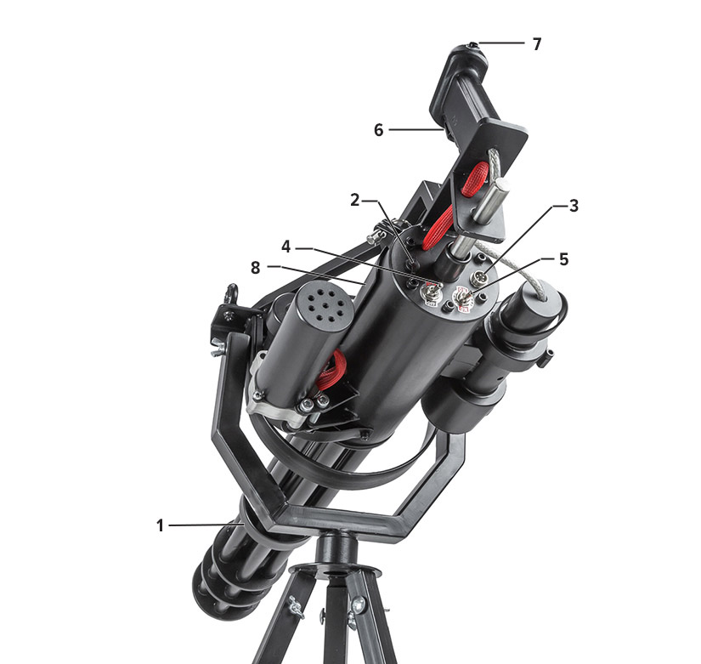

1 – блок вращающихся стволов
2 – гнездо зарядки
3 – гнездо внешнего источника питания
4 – тумблер включения
5 – тумблер управления вращением стволов
6 – спусковой механизм
7 – кнопка перезарядки
8 – крышка батарейного отсека

Условия гарантии:
1. Гарантия обретает силу при предъявлении настоящего талона, в котором указана дата покупки оборудования, подтверждённые сервисным центром.
2. Настоящие гарантийные обязательства распространяются на изделия, приобретённые только у официального представителя компании ООО «ЛАЗЕРТАГ», или её Официального Дилера.
3. Настоящая гарантия недействительна, если недостатки в изделии возникли в случае:
- несоблюдения указаний Инструкции по эксплуатации;
- механического повреждения;
- попадания внутрь изделия посторонних предметов, жидкости и т.д.;
- деятельности животных;
- несанкционированного доступа к узлам и деталям изделия лиц, не уполномоченных на проведение указанных действий;
- использование изделия в целях, для которых оно не предусмотрено;
- действия непреодолимой силы (природной катастрофы, пожара, аварии и т.п.);
- выхода изделия из строя при неправильном подключении, неисправной электросети и/или плохого ухода за изделием.
4. При утрате гарантийного талона дубликат не выдаётся.

4
9

  - Подготовка к работе
Для активации игрового комплекта «Minigun-134» серии «ORIGINAL» необходимо включить левый тумблер вверх и выбрать режим питания механики вращения стволов правым тумблером .
- Среднее положение – выключено (стволы не крутятся, но электроника стрельбы работает).
- Верхнее положение – вращение стволов от встроенного дополнительного аккумулятора.
- Нижнее положение – вращение стволов от внешнего источника питания.
Устройство готово к использованию.

Помимо этого, при эксплуатации повязок Вы можете столкнуться с механическими повреждениями крышечек, защищающих датчики. В подобных случаях крышечки необходимо заменять. Подзаряжать повязки необходимо сразу после игры в течение не более 80 минут.
Хранить оборудование необходимо в хорошо проветриваемом помещении при температуре от +18°С до +30°С и относительной влажности воздуха от 45 – 65%.
Хранить оборудование только в заряженном состоянии (в идеале – при номинальном напряжении аккумулятора).

- Гарантийные обязательства
Изготовитель гарантирует надёжность эксплуатации индивидуального комплекта LASERWAR при соблюдении потребителем условий эксплуатации. Изготовитель обязуется безвозмездно заменить или отремонтировать индивидуальный комплект оборудования при условии соблюдения потребителем правил транспортировки, хранения, эксплуатации и оплаты доставки неисправного оборудования до г. Смоленска.
На элементы питания, динамики, ИК-модули гарантия составляет 14 ДНЕЙ.
ВНИМАНИЕ! В случае неправильной эксплуатации элементов питания (зарядка несоответствующим типом зарядного устройства) гарантия на аккумуляторы не распространяется!

С полным техническим руководством по эксплуатации лазертаг-оборудования компании LASERWAR Вы можете ознакомиться на нашем сайте www.laserwar.ru.

5
8
6
7
  - Требования к безопасности
Внимание! Устройство содержит движущиеся детали! Для вашей безопасности не прикасайтесь к стволу во время использования устройства и следите, чтобы другие игроки не делали этого. Перед игрой обязательно проинструктируйте игроков!
- Правила эксплуатации
1. Погодные условия. Мы настоятельно не рекомендуем использовать оборудование в дождь и при температурах ниже -20°С.
Избегайте попадания влаги внутрь макета. Если это произошло – прекратите эксплуатацию, просушите оборудование при комнатной температуре в течение не менее 2-х часов.
Ни в коем случае нельзя сразу ставить на подзарядку оборудование, использовавшееся при низких температурах. Необходимо дать прогреться электронике, высушить конденсат, возникающий при резкой смене погодных условий.
2. Аккумуляторы. В качестве источника питания в игровом комплекте «Minigun-134» серии «ORIGINAL» используются литиевые аккумуляторы. Для их подзарядки необходимо использовать только универсальное автоматическое зарядное устройство Li+.
В первую очередь необходимо подключить зарядное устройство к ружью, а затем – к сети.
Процесс подзарядки можно контролировать при помощи специального индикатора. Если аккумулятор разряжен – светодиод горит красным цветом; по окончании процесса подзарядки цвет свечения меняется на зеленый.
Внимание! Подзаряжать ружья необходимо сразу после эксплуатации под постоянным присмотром при температуре окружающей среды не ниже 0°С в течение не более 2-х часов.
3. Повязка. При эксплуатации повязок следует обращать внимание на необходимость применения специальных гигиенических манжет, защищающих электронные компоненты от влаги. Если в процессе использования повязка намокла, это может привести к выходу из строя электроники - повязку необходимо незамедлительно просушить.

